



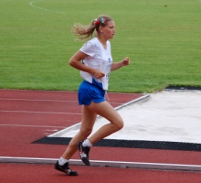
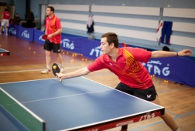

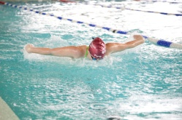
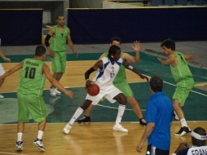

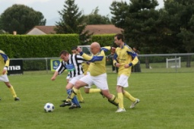
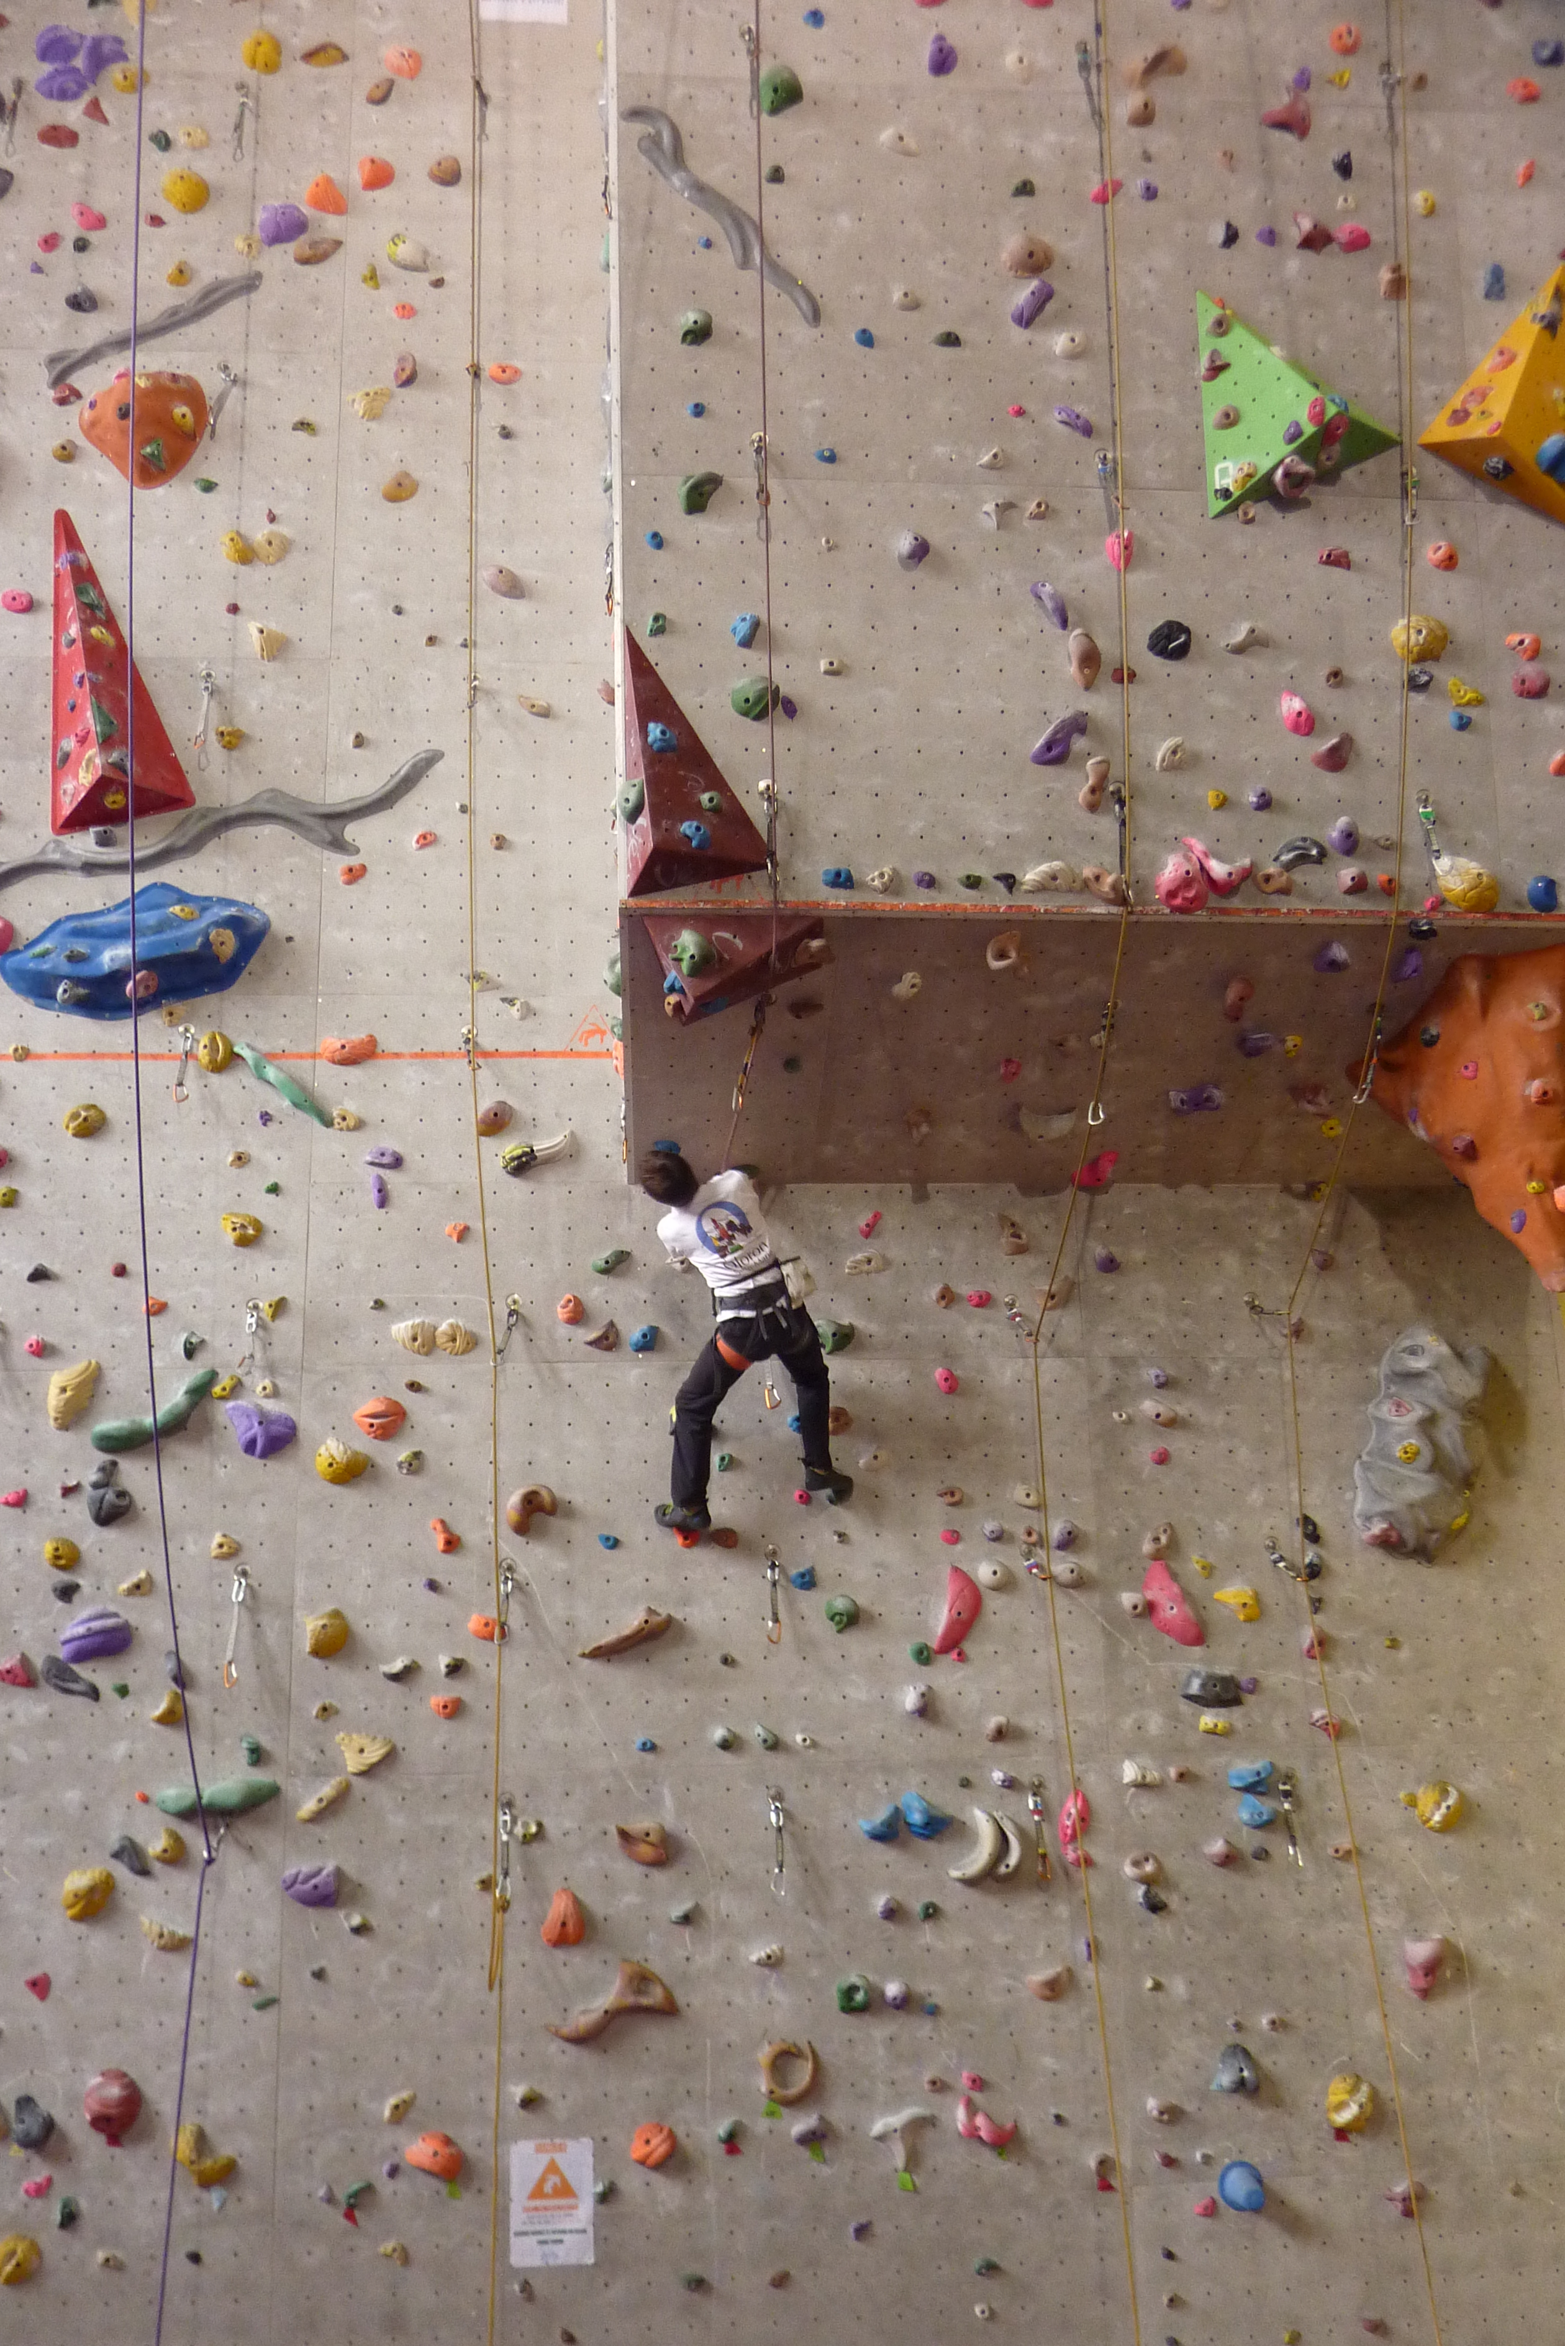

Avec le soutien de nos partenaires :

L’Agence Régionale de Santé d’Aquitaine,
Le Conseil Régional d’Aquitaine,
Le Centre National pour le Développement du Sport,
Les Comités Départementaux du Sport Adapté de l’Aquitaine,





LIGUE SPORT ADAPTE D’AQUITAINE
Maison des Sports,
119 Boulevard du Président Wilson
33200 BORDEAUX
Tèl : 05 57 22 42 18 - Fax : 05 57 22 29 87
E-mail : secretariat@sportadapteaquitaine.fr
Bordeaux, le 15 septembre 2014

Mesdames, Messieurs,

La Ligue Sport Adapté d’Aquitaine, avec ses différents partenaires, a le plaisir d’organiser un :

STAGE SPORTIF INTERREGIONAL
Disciplines : Athlétisme, Basketball, Escalade, Football à 11, Judo, Natation, Tennis de Table

Le SAMEDI 18 OCTOBRE 2014
Lieux différents selon les disciplines

CONDITIONS D’INSCRIPTIONS
- Voici les lieux et les catégories concernées pour chaque discipline :

ATHLETISME | Stage sportif ouvert à tous | Toutes catégories | HAGETMAU (40)
BASKETBALL | Stage ouvert aux D1/ D2+ | Séniors | HAGETMAU (40)
ESCALADE | Stage sportif ouvert à tous  D1-D2-D3 | Toutes catégories | ORTHEZ (64)
FOOTBALL à 11 | Sélection Régionale Foot à 11  Stage ouvert aux D1/ D2+ | Séniors | HAGETMAU (40)
NATATION | Stage sportif ouvert à tous  D1-D2-D3 | Toutes catégories | HAGETMAU (40)
JUDO | Stage sportif ouvert à tous  D1-D2-D3 | Toutes catégories | HAGETMAU (40)
TENNIS DE TABLE | Stage ouvert aux D1/ D2  (16 places) | Espoirs à Vétérans | HAGETMAU (40)

- L’accueil commun (café, vérification licences, déroulement de la journée) se fera
à partir de 9h à La Cité Verte (sauf pour l’Escalade→ direct Orthez)
- Pour chaque discipline, les sportifs devront aller sur les lieux de pratiques aux horaires indiqués ci-dessous.

ATHLETISME

- 9h30 Rendez-vous sur la piste et échauffement collectif : footing, éducatifs
- 10h00 à 12h00 Séance
- 12h30 Repas
- 14h00 Rendez-vous sur la piste
- 14h30 à 16h30 Séance

BASKET
- 9h45 Rendez-vous dans la salle de Lansaman
- 10h00 à 12h00 Séance
- 12h30 Repas
- 14h00 Rendez-vous dans la salle
- 14h30 à 16h30 Séance de tirs
- 17h30 Match en lever de rideau à Horsarrieu
- 20h00 Match de Pré Nationale Masculin : Horsarrieu contre Le Réal Chalossais.
ESCALADE
- 09h00 Rendez-vous des sportifs au mur
- 09h30 à 12h00 Séance
- 12h30 Repas (soit à Hagetmau soit issus de vos paniers)
- 14h30 à 17h00 Séance
Ce stage d’Escalade est en vue de préparer le Championnat de France à Belcaire en novembre.
La présence de tous les inscrits au CF est donc vivement souhaitée.
FOOTBALL À 11
Sélection Foot à 11
- 9h45 Rendez-vous sur le terrain
- 10h00 à 12h00 Séance
- 12h30 Repas
- 14h00 Rendez-vous sur le terrain
- 14h30 à 16h30 Séance

JUDO
- 09h30 Rendez-vous au Dojo de la salle Lansaman
- 10h00 à 12h00 Séance
- 12h30 Repas
- 14h30 Rendez-vous au Dojo
- 15h00-17h00 Séance

NATATION

- 11h00 Accès aux vestiaires
- 11h30 à 13h00 Entraînement/Perfectionnement
- 13h15 Repas
- 14h30 Accès aux vestiaires
- 15h00 à 17h00 Entraînement/Perfectionnement

TENNIS DE TABLE

- 09h15 Rendez-vous à la salle de La Cité Verte
- 09h30 à 12h00 Tenue de balle, liaison, déplacement matches à thème
- 12h30 Repas
- 13h45 Rendez-vous à la salle
- 14h00 à 16h00 Service remise jeu en double

- Les licences 2014-2015 sont obligatoires.
- Les sportifs s’inscrivent à une seule discipline.
Remplir la fiche d’engagement et la fiche restauration.
- L’Equipe Technique Régionale pourra décider du maintien ou de la suppression d’une discipline en fonction du nombre d’inscrits.

RESTAURATION

- Les repas se prendront à la Cité Verte, Place Tordesillas, 40700 HAGETMAU.
- Pour les sportifs inscrits à l’Escalade, il y a également la possibilité de se restaurer sur Hagetmau.
Sinon, s’ils souhaitent apporter leur pique-nique, une salle sera disponible.
Merci d’indiquer néanmoins votre choix.

- ATHLETISME / BASKETBALL/ FOOTBALL A 11/ JUDO/NATATION / TENNIS DE TABLE

Complexe d’Entraînement Sportif International “La Cité Verte”
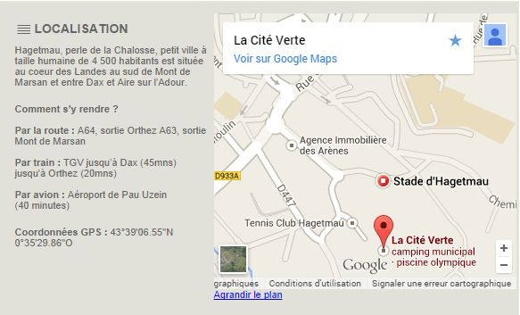
Place Tordesillas
40700 HAGETMAU

Basket et Judo
Complexe Sportif « Alain LANSAMAN »

De Dax De Mont de Marsan
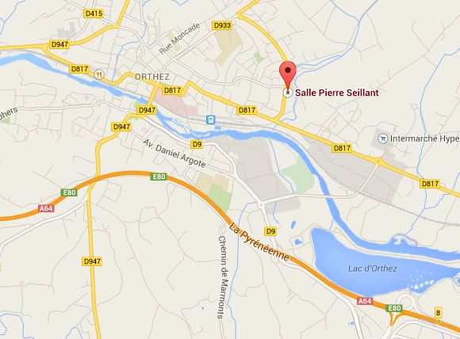
- ESCALADE

Salle Pierre Seillant
10 bd Charles de Gaulle
64300 ORTHEZ

De Pau

De l’autoroute

- Secrétariat de la Ligue Sport Adapté d’Aquitaine (LSAA)
Cécile TERRIEN : 05-57-22-42-18

- Président de la Ligue Sport Adapté d’Aquitaine
Jean-Claude RIBERT : 06-84-52-47-59

- Agent de développement et de coordination de la LSAA
Hélène LANGLADE : 07-77-23-68-16

- Responsable sportive régionale Athlétisme
Julia DUPOUY : 06-19-38-07-69

- Responsable sportive régionale Basket
Laurie CASTAGNOS : 06-17-68-76-34

- Responsable sportif régional Escalade
Rémi FOCCHANERE : 06-19-38-06-37

- Responsable sportif régional Football
Julien AMBRY : 06-33-02-82-09

- Responsable sportif régional Judo
Gabriel Damien : 06-79-03-27-94

- Responsable sportive régionale Natation
Sabrina SERMADIRAS : 06-84-69-87-77

- Responsable sportif régional Tennis de Table
Laurent SUBERROQUE : 06-84-10-87-14
LIGUE SPORT ADAPTE D’AQUITAINE
Maison des Sports, 119 Boulevard du Président Wilson
33200 BORDEAUX
Tèl : 05-57-22-42-18 / Fax : 05-57-22-29-87
E-mail : secretariat@sportadapteaquitaine.fr

FICHE D’ENGAGEMENT
- Stage Sportif Interrégional -

A retourner avant le 10 octobre 2014

N° d’affiliation : | Nom de l’association | Personnes à contacter
Tel :  E- mail : | Adresse :

N° Licence | Nom - Prénom | Sexe | Date de naissance | Discipline choisie | Division

LIGUE SPORT ADAPTE D’AQUITAINE
Maison des Sports, 119 Boulevard du Président Wilson
33200 BORDEAUX
Tèl : 05-57-22-42-18 / Fax : 05-57-22-29-87
E-mail : secretariat@sportadapteaquitaine.fr

FICHE RESTAURATION
- Stage Sportif Interrégional -

A retourner avant le 10 octobre 2014

N° d’affiliation : | Nom de l’association | Personnes à contacter
Tel :  E- mail : | Adresse :

DESCRIPTION | PRIX UNITAIRE | NOMBRE | TOTAL
Repas du midi | 13 € |  | €
Pique-nique (basketteurs qui jouent le lever de rideau + match Pré Nat) | 6 € |  | €
 |  | TOTAL À PAYER | €

Ci-joint le règlement complet par chèque d’un montant de : …………. euros
à l’ordre Ligue Sport Adapté d’Aquitaine

N° de chèque: ………………………... de la banque: …………………………….

LIEU : ………………… DATE : …………………….

